Муниципальное бюджетное учреждение дополнительного образования
г. Мурманска Дом детского творчества им. А. Торцева
Мурманская область, г. Мурманск
Детское объединение «Исследователи природы»

Всероссийский конкурс юных исследователей окружающей среды
«Открытие 2030»

Номинация: «Ботаника и экология растений»

Виды древесных растений г. Мурманска.
Создание определителя

Автор: Алдонова Анна Захаровна,
детское объединение «Исследователи природы»
МБУ ДО г. Мурманска ДДТ им. А. Торцева,
9 класс МБОУ г. Мурманска СОШ № 5
Руководители: Лямина Людмила Алексеевна, методист,
педагог дополнительного образования,
МБУ ДО г. Мурманска ДДТ им. А. Торцева,
Ибрагимова Гульфия Абдулловна,
учитель биологии МБОУ СОШ № 5

2021 год

Оглавление
Введение ………………………………………………………………………….3
1. Обзор литературы …………………………………………………………...4-5
1.1. Зеленое строительство на Кольском Севере………………………………. 4
1.2. История возникновения скверов в городе Мурманске…………………….5
1.3.Изучение видового разнообразия древесно-кустарниковой растительности г. Мурманска………………………………………………………………………5
2. Физико-географическая характеристика района исследования……………..6
3. Методика сбора и обработки материала……………………………………6-7
4. Результаты исследования и их обсуждение………………………………8-11
5. Выводы………………………………………………………………………...12
Список литературы ……………………………………………………………...13
Приложения…………………………………………………………………..14-25

ВВЕДЕНИЕ
Зеленое строительство является неотъемлемым элементом архитектурно-художественного оформления урбанизированных территорий и призвано видоизменять их в желаемую для человека сторону с помощью растений. Зеленые насаждения служат санитарно-гигиеническим целям, выполняют защитную роль, обеспечивают здоровый и культурный отдых людей. Особенно велика их роль на Крайнем Севере, где после суровой продолжительной зимы северяне стремятся наиболее эффективно использовать короткое северное лето для общения с природой [9].
Город Мурманск, основанный 4 октября 1916 года, в настоящее время является самым крупным и самым зеленым городом за Полярным кругом. Мы ходим по городу и практически не задумываемся о том, что растет вокруг. Иногда, увидев интересное растение, мы задаемся вопросом: «Как называется?». Ответ можно получить либо у специалиста, либо обратившись к специальным справочникам и определителям. Однако научные справочники-определители издаются малыми тиражами и часто имеют недостаточно иллюстраций. Выходом из положения может быть создание наглядных иллюстрированных таблиц с изображением растений для визуального определения заинтересовавших нас видов растений.
Актуальность нашей работы заключается в создании наглядного определителя деревьев и кустарников г. Мурманска, который можно использовать для ознакомления с видами древесно-кустарниковой растительности людей разных возрастных групп, для всех любителей природы.
Цель: изучение видового разнообразия деревьев и кустарников на территории г. Мурманска и разработка цветного иллюстрированного определителя этих растений.
Задачи:
1. Изучить и проанализировать литературные источники и материалы по теме исследования.
2. Определить видовой состав деревьев и кустарников в скверах центральной части г. Мурманска.
3. Определить количественный состав и общее состояние деревьев и кустарников в скверах центральной части г. Мурманска.
4. Разработать и оформить цветной иллюстрированный определитель деревьев и кустарников г. Мурманска.
Объект исследования – деревья и кустарники города Мурманска.
Предмет исследования – цветной иллюстрированный определитель деревьев и кустарников г. Мурманска.
Методы: анализ литературных источников, маршрутный метод, сравнение, обобщение, анализ.
Практическая значимость: помочь начинающим исследователям природы узнать правильные научные названия деревьев и кустарников, произрастающих в центральной части г. Мурманска.
1. ОБЗОР ЛИТЕРАТУРЫ

1.1. Зеленое строительство на Кольском Севере

Озелененные территории и их отдельные элементы при рациональной организации оказывают существенное влияние на важнейшие показатели качества окружающей среды. Большой вклад в зеленое строительство Кольского Севера вносит Полярно-альпийский ботанический сад-институт им. Н.А.Аврорина (ПАБСИ). В результате интродукционных исследований, проводимых в Полярно-альпийском ботаническом саду-институте (ПАБСИ) с 30-х годов прошлого столетия, было испытано более 20 тысяч образцов древесных растений-экзотов более 950 видов.
На основании многочисленных интродукционно-озеленительных экспериментов для озеленения городов Кольского Севера разных озеленительных районов области подобраны хорошо адаптированные и обладающие высокими декоративными качествами древесные виды. Первый перечень декоративных деревьев и кустарников был представлен Н.А. Аврориным еще в начале 40-х годов. Он состоял из 42 видов деревьев и кустарников, в том числе интродуцентов было 1 и 13 соответственно. Последний ассортимент включает в себя уже 136 видов (44 вида деревьев, в том числе 31 интродуцент, 87 кустарников, из которых 71 интродуцент, 5 лиан) [3].
Деревья и кустарники, используемые в озеленении городов Кольского Севера, составляют две группы растений: местные (в основном рябина, ольха, осина, береза) и интродуцированные растения, ранее не произраставшие в этой местности. К интродуцентам в условиях Заполярья предъявляются особые требования: наряду с высокой декоративностью они должны быть нетребовательными к уходу и иметь повышенную устойчивость к неблагоприятным условиям.
При озеленении в городских условиях необходимо учитывать устойчивость различных видов растений к отрицательным факторам.
Наиболее устойчивыми к промышленным газам являются тополь черный, шиповник обыкновенный, малина душистая; к среднестойким растениям относятся жимолость синяя, жимолость татарская, черемуха обыкновенная, осина, смородина черная, роза морщинистая, сирень венгерская [8].
Наибольшей пылезащитной способностью, которая зависит от природных свойств и состояний растений (фактура поверхности и размер листьев, густота ветвления, плотность посадок) обладают рябина, ель, тополь, сирень венгерская. К фитонцидным растениям относятся береза, черемуха, тополь, ель, сосна, лиственница [8].

1.2. История возникновения скверов в городе Мурманске

Возникновение Мурманска, города за Полярным кругом, связано со строительством железной дороги и порта в 1916 году. Строительство началось в бухте на восточной стороне незамерзающего Кольского залива, в 50 км от Баренцева моря. [6, 8].
Первый сквер в Мурманске был заложен на улице Ленинградской в 1930 году. В центре сквера сооружен памятник жертвам интервенции 1918–1920 годов. Здесь были прямоугольные газоны, обрамленные пока еще негустыми зелеными насаждениями, два фонтана, детские песочницы, скамейки. Деревья и кустарники – преимущественно ценных пород – доставлялись для сквера из-под Ленинграда и с Соловецких островов. [6, 8].
После Великой Отечественной войны работы по озеленению города были продолжены. Многие улицы в то время озеленялись стихийно, без проектов. В 1961 году был организован участок зеленого строительства. Основные задачи, поставленные перед ним, включали работы по уходу за городскими зелеными насаждениями и выращивание цветов для населения.
В последние годы в городе идет реконструкция парков и скверов. По заказу администрации города московские архитекторы подготовили проекты 42 скверов и парков Мурманска – они предполагают как реконструкцию уже существующих, так и создание новых зеленых зон. Все парки будут создаваться в единой концепции. [8].

1.3. Изучение видового разнообразия древесно-кустарниковой растительности г. Мурманска

Сотрудниками ПАБСИ в 1977 году и 2013 году проводилась инвентаризация древесных растений в центральной части г. Мурманска, оценивалось их состояние. В 1985 году Е.Ф. Дудакова начала собирать материал по озеленению города, был составлен первый список видов, которые использовались жителями Мурманска для украшения своих домов и близлежащих улиц (Дудакова, 1985). Эта работа продолжалась, и в 2014 году появилась книга под названием «Зеленый наряд Мурманска» (Дудакова, 2014).
В 1993 году появился буклет, где в краткой форме рассказывалось об исторических объектах в центре города и его зеленом наряде (Дудакова, Макарова, 1993). В публикацию авторы включили список растений, подготовили схему их расположения. В 2016 году была издана новая брошюра, которая отражала изменившуюся ситуацию.

2. ФИЗИКО-ГЕОГРАФИЧЕСКАЯ ХАРАКТЕРИСТИКА РАЙОНА ИСЛЕДОВАНИЯ

Мурманск – крупнейший в мире город за полярным кругом (68°58'с.ш. 33°05'в.д.), располагается на скалистом восточном побережье Кольского залива Баренцева моря. Климат формируется близостью Баренцева моря, влияние которого усиливает теплое Северо-Атлантическое течение. Средняя температура января-февраля примерно -10°-11°С. Из-за близости теплых воздушных масс, приносимым течением Гольфстрим, наступление холодной погоды обычно происходит на один месяц позже, чем в других северных районах. Ветер в Мурманске имеет муссонный характер: зимой преобладают южные ветра с материка, несущие сухую морозную погоду в город, а летом – северные ветра с Баренцева моря, приносящие повышенную влажность воздуха и довольно прохладную летнюю погоду: средняя температура июля составляет примерно +12°-13°С, дождливая погода держится примерно две трети месяца. Большая часть осадков из примерно 500 мм в год выпадает с июня по сентябрь. Полярная ночь на 69 параллели Мурманска длится со 2 декабря по 11 января, полярный день – с 22 мая по 22 июля [8]. Вегетационный период на широте Мурманска составляет 80-90 дней. По климатическим условиям район Мурманска можно отнести к зоне экстремального земледелия.

3. МЕТОДИКА СБОРА И ОБРАБОТКИ МАТЕРИАЛА

При исследовании деревьев и кустарников в центральной части города Мурманска использовался маршрутный метод. Проложен маршрут, проходящий по скверам в центральной части города, изучены формы озеленения, сделаны фотографии основных видов растений, произрастающих в составе зеленых насаждений. Определение видов растений проводилось по М. Л. Раменской, В. Н. Андреевой «Определитель высших растений Мурманской области и Карелии» (1982) с использованием «Определителя сосудистых растений Северо-западной России» (Цвелев, 2000). Все виды разделены на две фракции: аборигенную (местные виды) и адвентивную (интродуценты) (Раменская, 1983).
Одним из первых ученых ботаников предложил классификацию жизненных форм И.Г. Серебряков. В основу был положен признак продолжительности жизни всего растения и его скелетных осей. Отдел деревьев включает все растения, у которых имеется развитый одревесневший осевой орган (ствол), живущий много лет. Кустарники отличаются тем, что со временем главная скелетная ось теряется в системе равных ему ветвлений. Высота таких растений может составлять от 0,6 до 6 м. Кустарнички характеризуются большим количеством одревесневших побегов, находящихся над землей. Их высота составляет от 5 до 60 см.
Оценка состояния древесной растительности в скверах проводилась по методике оценки экологического состояния зеленых насаждений общего пользования Санкт-Петербурга (Распоряжение Комитета по природопользованию, охране окружающей среды и обеспечению экологической безопасности Правительства Санкт-Петербурга от 30.08.2007 N 90-р).
При перечете деревьев указываются их порода, диаметр, категория состояния, повреждения вредителями, поражения болезнями и другими негативными (в том числе антропогенными) факторами среды.
Категория состояния дерева: 1 - без признаков ослабления, 2 - ослабленное, 3 - сильно ослабленное, 4 - усыхающее, 5 - усохшее в текущем году (сухостой текущего года), 6 - сухостой прошлых лет. Отнесение деревьев к той или иной категории состояния проводится по комплексу биоморфологических признаков: цвету листьев и густоте кроны, наличию и доле сухих ветвей в кроне, состоянию коры, признакам заселения стволовыми вредителями.
Для оценки общего состояния древостоя, категории состояния деревьев объединяют в три группы:
I - деревья хорошего состояния - деревья 1 категории (без признаков ослабления);
II - деревья удовлетворительного состояния - 2 и 3 категории (ослабленные и сильно ослабленные);
III - деревья неудовлетворительного состояния - 4, 5 и 6 категорий (усыхающие деревья, сухостой текущего и прошлого года).
Из баллов, полученных в ходе оценки каждого дерева, вычисляется среднее арифметическое - средний балл состояния древостоя.
При характеристике и оценке состояния кустарников указываются тип их посадки (живая изгородь, групповая, одиночная посадка), протяженность изгороди или занимаемая кустарниками площадь, породный состав растений, их средняя высота и состояние.
Указываются вид и категория состояния кустарников:
1 категория - без признаков ослабления (хорошего состояния), растения нормального развития, внешне здоровые, густо облиственные, с характерной для данного вида окраской и размерами листьев, без признаков заболеваний и повреждений вредителями или с единичными следами повреждений, без механических повреждений стволиков, без слома или усыхания ветвей;
2 категория - удовлетворительного состояния, растения с признаками замедленного роста, с наличием усыхающих ветвей, с изреженной или измененной формой кроны, с наличием слабого (до 20%) или среднего (менее 50%) повреждения листьев и побегов вредителями и болезнями;
3 категория - неудовлетворительного состояния, переросшие или заметно ослабленные растения, с измельченной листвой или изреженной кроной, со значительной степенью усыхания ветвей более 50%, могут быть признаки поражения листвы, ветвей и стволиков вредителями и болезнями.
Общая оценка состояния кустарниковой растительности определяется путем определения среднего арифметического.
4. РЕЗУЛЬТАТЫ ИССЛЕДОВАНИЯ

Этапы исследования:

I. Определение видов деревьев и кустарников в районе исследования.
II. Определение количественного состава и состояния деревьев и кустарников.
III. Фотосъемка растений.
IV. Разработка цветного иллюстрированного определителя деревьев и кустарников.
Работа проводилась в течение 2-х лет в период 2020-2021г.г. в центральной части г. Мурманска на 6 участках: сквер у памятника Ленину, сквер на улице Воровского, сквер у Драмтеатра, сквер рядом с Мурманским государственным техническим университетом (МГТУ), сквер на ул. Ленинградской, сквер на площади Пять Углов.
В процессе работы мы познакомились с видовым составом деревьев и кустарников центральной части города, провели определение и фотосъемку растений, составили описания. Сбор материала во всех случаях проводился маршрутным методом.

I этап. Определение видового состава деревьев и кустарников в районе исследования.
На основе изучения и анализа литературных источников, проведения маршрутных исследований был составлен список видов деревьев и кустарников центральной части г. Мурманска.
Всего на исследованных участках произрастает 37 видов древесных растений:
1. Betula pubescens Ehrh (береза пушистая), 2. Betula pendula (береза повислая), 3.Populus tremula (осина обыкновенная), 4. Populus suaveolens (тополь душистый), 5. Picea sp. (ель), 6. Larix sibirica (лиственница сибирская), 7. Ulmus sp. (вяз или ильм), 8. Berberis thunbergii (барбарис Тунберга), 9. Crataegus sanguinea (боярышник кроваво-красный), 10. Crataegus nigra (боярышник чёрный), 11. Lonicera tatarica (жимолость татарская); 12. Salix schwerini (ива Шверина), 13. Salix nigrican (ива чернеющая), 14. Salix sp. (ива), 15. Caragana arborescens (карагана древовидная - акация желтая), 16. Cotoneaster lucidus (кизильник блестящий), 17. Acer platanoides 'Deborah (клен остролистный Дебора), 18. Pentaphylloides fruticosa (курильский чай, кустарниковая лапчатка), 19. Rosa majalis (роза майская), 20. Rosa rugosa (роза морщинистая), 21. Rosa glauca (роза сизая), 22. Rosa acicularis (роза иглистая), 23. Sorbus aucuparia (рябина обыкновенная); 24. Sorbus gorodkovii (рябина Городкова), 25. Sorbaria sorbifolia (рябинник рябинолистный), 26. Syringa josikaea (сирень венгерская), 27. Spiraea salicifolia (спирея иволистная), 28. Prunus virginiana (черёмуха виргинская), 29. Prunus padus (черёмуха обыкновенная), 30. Malus sylvestris (яблоня лесная), 31. Juniperus squamata (можжевельник чешуйчатый), 32. Tilia cordata.(липа мелколистная), 33. Rubus idaeus L. (малина обыкновенная), 34. Ribes nigrum.(смородина черная), 35. Córylus avellána (лещи́на обыкновенная), 36. Philadelphus coronarius (чубушник венечный), 37. Cornus alba Sibirica Variegata (Дерен белый Сибирика Вариегата).

II этап. Количественный состав и оценка состояния деревьев и кустарников.

В ходе работы проводились подсчет деревьев и кустарников для выяснения преобладающих видов, используемых в озеленении скверов, а также оценка их состояния. Результаты представлены в таблице 1 и диаграммах на рис. 1, 2.

Таблица1.
Количественный состав и состояние древесно-кустарниковой растительности скверов в центральной части г. Мурманска

Название сквера | Деревья | Состояние деревьев | Кустарники | Состояние кустарников
1. Сквер  ул. Воровского – 6 видов | Всего: 105 шт. Лиственницы – 95  Рябина - 10 | 56% – уд.  32% – хор.  12% -неуд. | Всего: 78 шт.  Сирень – 43  Спирея – 30  Жимолость - 3  Карагана - 2 | 58% -хор.  32% -уд.  10% -неуд.
2. Сквер  памятник Ленину – 7 видов | Всего: 96 шт.  Рябина – 81  Береза – 10  Черемуха – 5 | 47% – уд.  46% – хор.  7% - неуд. | Всего: 62 шт.  Шиповник -36  Сирень – 23  Кизильник - 3 | 56% -хор.  27% - уд.  17% -неуд.
3. Сквер  Драмтеатр – 12 видов | Всего: 114 шт.  Рябина – 81  Лиственница-17  Береза – 7  Черемуха – 4  Ива - 4  Яблоня - 1 | 43% - уд.  42% - хор.  15% -неуд. | Всего: 127 шт.  Сирень – 53  Жимолость 27  Шиповник – 9  Карагана - 12  Кизильник – 2 | 58% - хор.  32% - уд.  10% -неуд.
4. Сквер Молодежный (МГТУ) – 8 видов | Всего: 108 шт.  Рябина – 37  Береза – 24  Лиственница –24  Черемуха - 23 | 57% - хор.  41% - уд.  2% - неуд. | Всего: 114 шт.  Можжевельник - 81  Жимолость – 13  Сирень – 13  Карагана - 7 | 82% - хор.  14% - уд.  4% - неуд.
5. Сквер ул. Ленинградская - 22 вида | Всего: 595 шт.  Рябина – 318  Берёза- 88  Лиственница- 75  Боярышник - 64  Черёмуха – 21  Тополь – 18  Осина – 10  Липа - 1 | 71 % - уд.  25% - хор.  4% - неуд. | Всего: 250 шт.  Сирень – 147  Жимолость – 48  Карагана  Спирея  Шиповник  Малина  Смородина и др. | 73% - уд.  22% - хор.  5% - неуд.
Средние значения состояния деревьев и кустарников  в 5 скверах |  | 40,4% хор.  51, 6%- уд.  8% - неуд. |  | 55,2% хор.  35, 6%- уд.  9,2% неуд.
6. Сквер площадь Пять Углов – 30 видов

Рисунок 1. Состояние деревьев и кустарников в 5-и скверах центральной части г. Мурманска.

Рисунок 2. Основные виды древесных растений скверов в центральной части г. Мурманска.
Таким образом, основу зелёных насаждений в скверах составляют рябина и сирень венгерская. Данные виды встречаются практически на всех обследованных территориях и являются доминирующими на этих территориях, отмечены три вида хвойных растений – лиственница сибирская, можжевельник чешуйчатый, ель.
Среди обследованных деревьев и кустарников выделены все категории состояния. Большая часть деревьев и кустарников находится в удовлетворительном состоянии.
Наиболее явными признаками ослабления являются наличие глубоких трещин, отстающая кора на стволах деревьев, изреженность, однобокость крон, зараженность вредителями и болезнями. К категории ослабленных, также относятся деревья с наклоненными стволами, часто такие деревья являются ветровальными.
Самый молодой из исследованных участков – сквер у МГТУ, а самым старым является сквер на ул. Ленинградской. Возрастная структура насаждений на обследованных участках в настоящее время сравнительно неоднородна. Основная часть растений находятся в возрасте от 40-60 лет, встречаются старовозрастные деревья. При обследовании отмечены молодые посадки: Córylus avellána (лещи́на обыкновенная), Philadelphus coronarius (чубушник венечный), Cornus alba Sibirica Variegata (Дерен белый Сибирика Вариегата).

III этап. Фотосъемка растений.
В течение 2-х лет проводили фотосъёмку растений в центральной части г. Мурманска. Изучали литературу о растениях, произрастающих в скверах.
IV этап. Разработка цветного иллюстрированного определителя деревьев и кустарников.
Собранный материал использовался при создании иллюстрированных таблиц для визуального определения деревьев и кустарников растущих на территории г. Мурманска. Цветные фотографии и рисунки растений сопровождаются краткими характеристиками морфологии, биологии и экологии видов.

V. ВЫВОДЫ

Проведенные исследования позволяют сформулировать следующие выводы:
1. Видовой состав древесных насаждений на 6 объектах озеленения в центральной части г. Мурманска представлен 37 видами растений. Составлен список деревьев и кустарников.
2. Среди деревьев в посадках преобладают рябины, лиственницы и берёзы, среди кустарников – сирень венгерская, можжевельник чешуйчатый, жимолость татарская. Средние значения состояния:
- деревьев: 40,4% - хорошее, 51, 6%- удовлетворительное, 8% - неудовлетворительное;
- кустарников: 55,2% - хорошее, 35, 6% - удовлетворительное, 9,2% - неудовлетворительное.
3. На основе проведенных исследований составлена иллюстрированная определительная таблица деревьев и кустарников центральной части г. Мурманска.

СПИСОК ЛИТЕРАТУРЫ

1. Андреева В.Н., Раменская М.Л. Определитель высших растений Мурманской области и Карелии. Л.: Наука, 1982.

2. Гонтарь О.Б., Святковская Е.А., Тростенюк Н.Н., Жиров В.К., Шлапак Е.П., Салтан Н.В, Фитонцидные и душистые древесные растения в озеленении урбанизированных территорий Кольского Севера. Известия Самарского научного центра Российской академии наук, том 18, №2, 2016

3. Гонтарь О.Б., Святковская Е.А., Тростенюк Н.Н., Корoбейникова Н.М.,
Шлапак Е.П., Носатенко О.Ю. Мониторинг состояния древесных насаждений на некоторых объектах озеленения в центральной части города Мурманска. Известия Самарского научного центра Российской академии наук, том 15, №3(2), 2013
4. Дудакова Е.Ф. Зелёный наряд Мурманска. – Мурманск: Просветительский центр «Доброхот», 2014. – 314 с.; илл.: 244.

5. Дудакова Е.Ф. историко-природный маршрут в центре Мурманска [Текст] / Е.Ф. Дудакова, О.А. Макарова. – Мурманск: НИЦ «Пазори», 1993. – 32 с.

6. Новиков В.С. Школьный атлас-определитель высших растений. М.: Просвещение, 1991.
Мурманск: Материал из Википедии [Электронный ресурс]. – Режим доступа: http://ru.wikipedia.org/?oldid=12376632

7. Природа Кольского полуострова [Электронный ресурс]. – Режим доступа: http://www.team51.ru/Interesting/Nature/Kola_natur.htm

8. Кольская энциклопедия области [Электронный ресурс]. – Режим доступа: http://ke.culture.gov-murman.ru/murmanskaya_oblast/5237/#100382

9. Видовое разнообразие и состояние древесных интродуцентов в разных типах озелененных территорий города Апатиты. Е.А. Святковская, О.Б. Гонтарь, Н.Н. Тростенюк, В.А. Костина. Вестник МГТУ, том 12, №3, 2009 г. стр.539-544.

Приложение 1.

Деревья
Betula pendula (береза повислая) - абориген
Betula pubescens Ehrh (береза пушистая) - абориген
Salix dasyclados Wimm (ива шерстистопобеговая) - интродуцент
Salix nigricans (ива чернеющая) - абориген
Larix sibirica Ledeb (лиственница сибирская) - интродуцент
Sorbus aucuparia L. (рябина обыкновенная) - абориген
Padus avium Mill (черемуха обыкновенная) - абориген
Malus sylvestris Mill. (яблоня лесная) - интродуцент
Populus suaveolens (тополь душистый) – интродуцент
Padus virginiana (L.) Mill. 'Shubert' (виргинская черемуха) - интродуцент
Tilia cordata Mill.(липа сердцевидная) - интродуцент
Populus tremula L. (осина обыкновенная) - абориген
Кустарники
Caragana arborescens Lam. (акация желтая) - интродуцент
Syringa josikaea J. Jacq (сирень венгерская) - интродуцент
Lonicera tatarica L (жимолость татарская) - интродуцент
Cotoneaster lucidus Schltdl (кизильник блестящий) - интродуцент
Rosa acicularis Lindl (шиповник иглистый) - абориген
Spiraea salicifolia L (спирея иволистная) - интродуцент
Juniperus squamata Lamb (можжевельник чешуйчатый) - интродуцент
Crataegus L.(боярышник) - интродуцент
Rubus idaeus L.(малина обыкновенная) - интродуцент
Sorbaria sorbifolia (L.) A. Braun(рябинник рябинолистный) - интродуцент
Ribes nigrum L.(смородина черная) - интродуцент

Приложение 2.
Иллюстрированные определительные таблицы деревьев и кустарников центральной части г. Мурманска. При оформлении определительной таблицы использованы фото, сделанные автором данной статьи. Всего подготовлено 10 листов иллюстраций.

Боярышник кроваво-красный(Crataegus L.) | Жимолость Татарская (Lonicera tatarica L.)
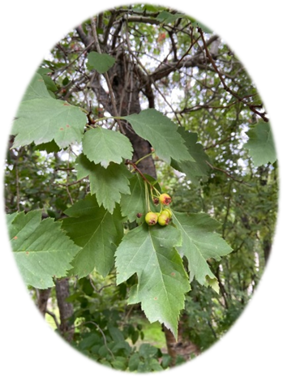  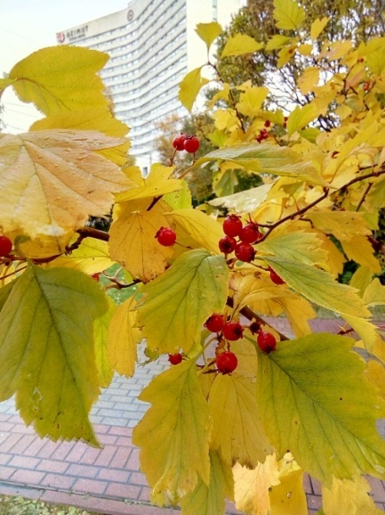 | 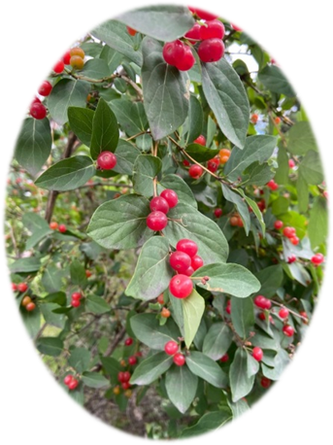  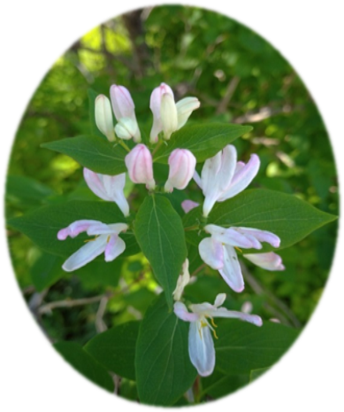
Боярышник Чёрный(Crataegus nigra) | Рябина обыкновенная (Sorbus aucuparia L.)
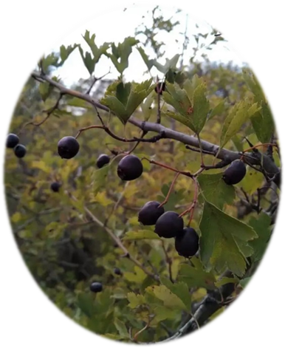  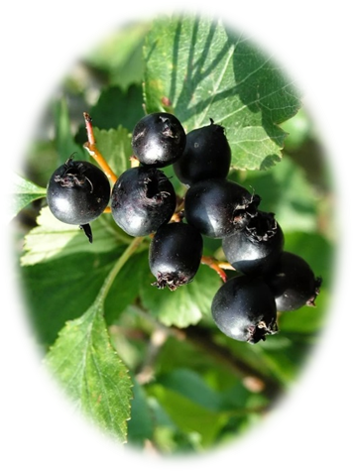 | 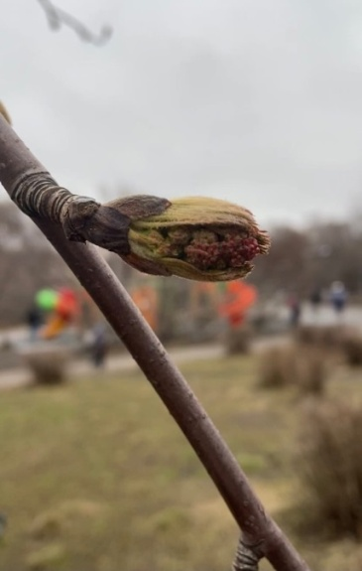  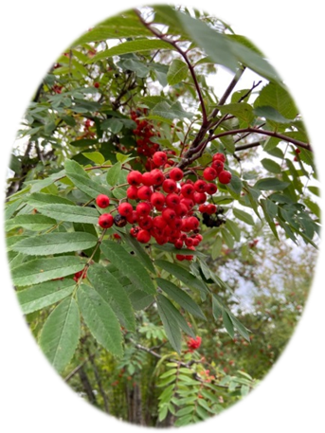
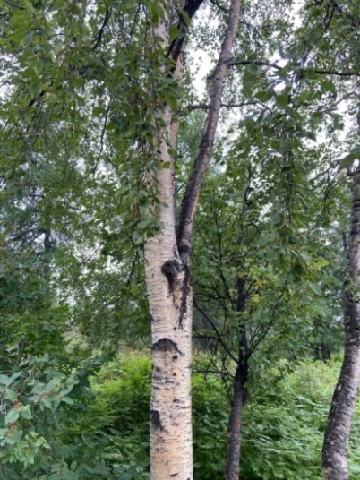  Берёза повислая (Betula pendula) | Берёза пушистая (Betula pubescens)
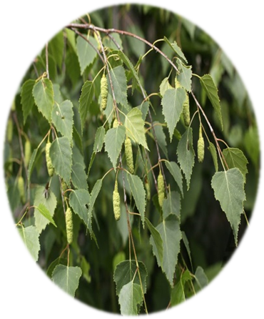 | 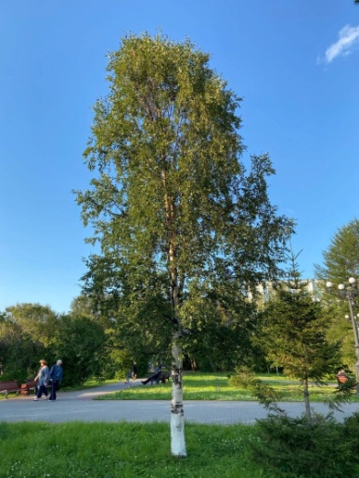  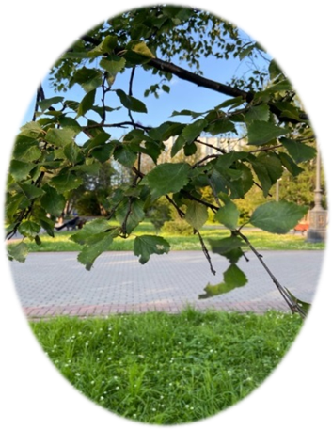
Яблоня лесная (Malus sylvestris Mill.) | Черёмуха Краснолистная (Padus virginianaL. Mill)
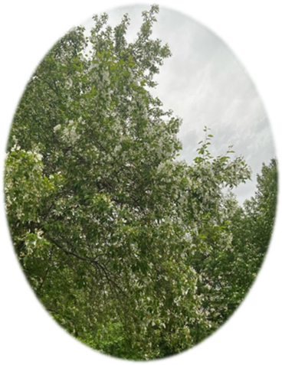  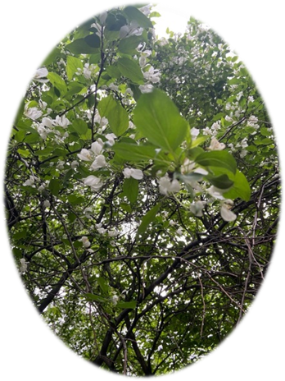 | 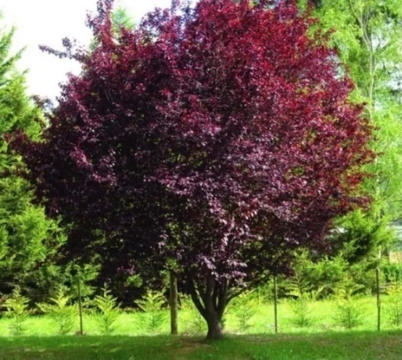  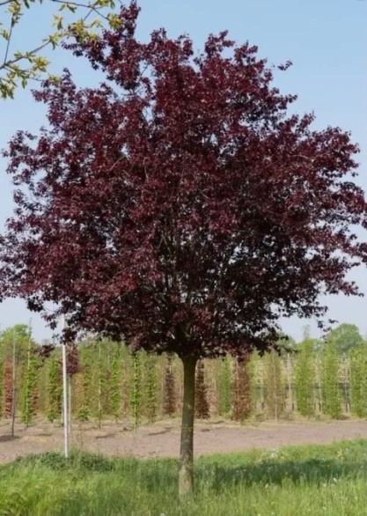
Осина Обыкновенная (Populus tremula L. ) | Лиственница Сибирская (L.dahuricа)
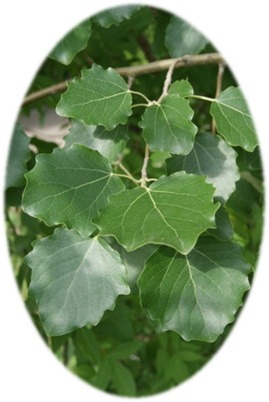  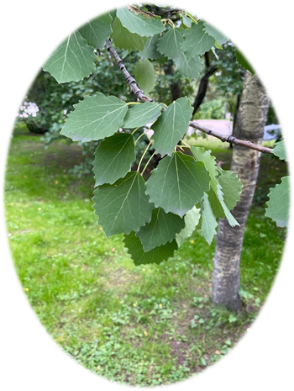 | 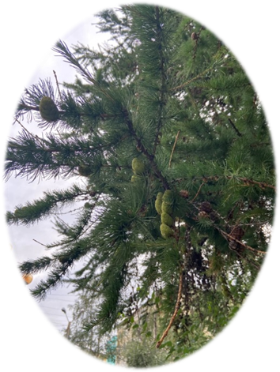  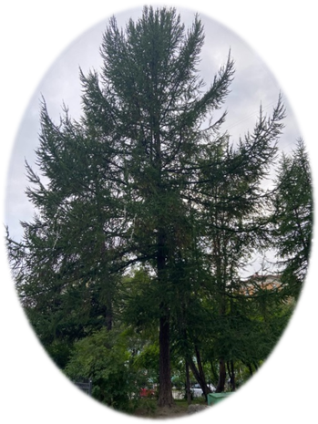
Ель (Piceasp.) | Тополь Душистый (Populus suaveolens F, сем.Salicaceae)
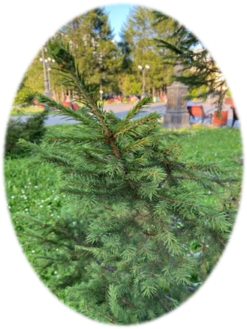  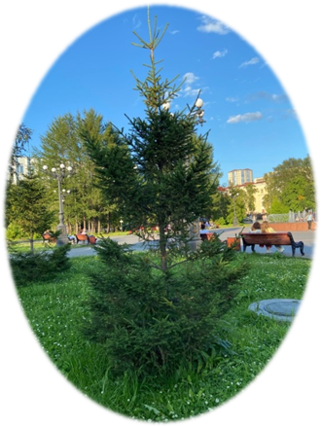 | 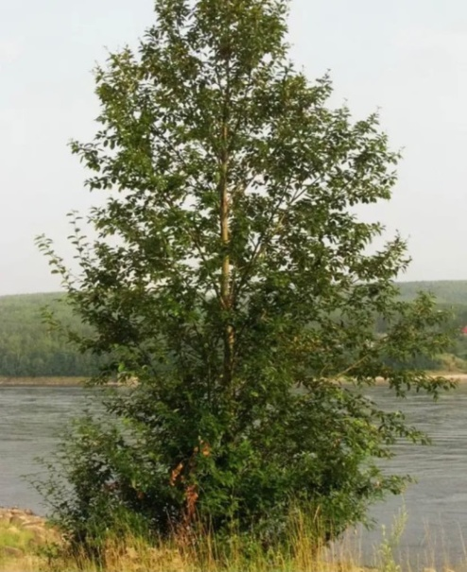  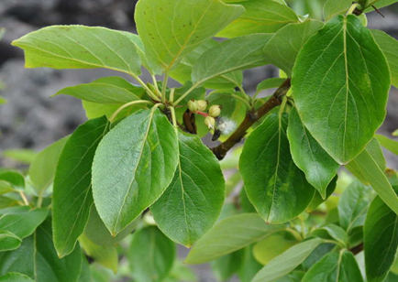
Ива Шерстистопобеговая (Salix dasycladosWimm) | Ива Шверина (Salix schwerini)
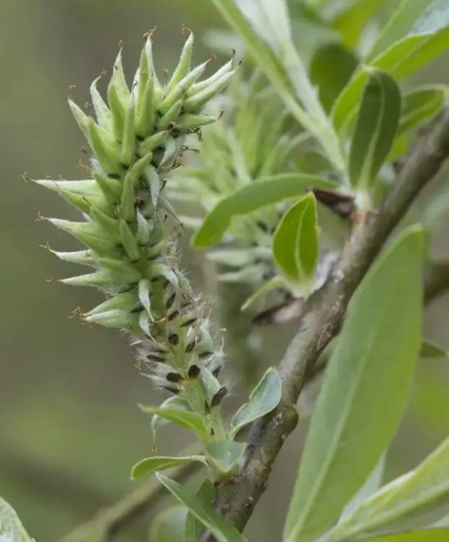  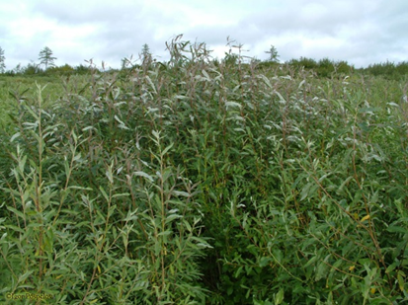 | 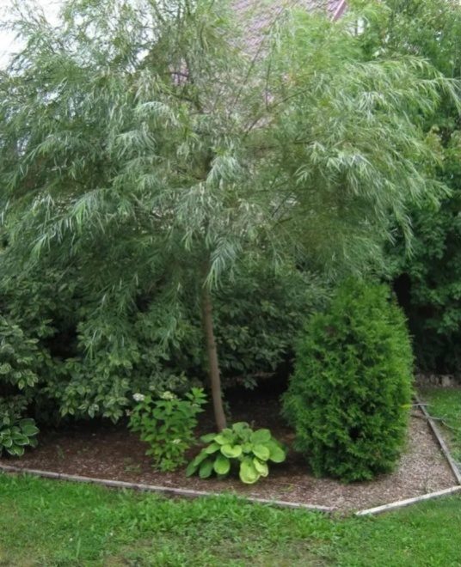  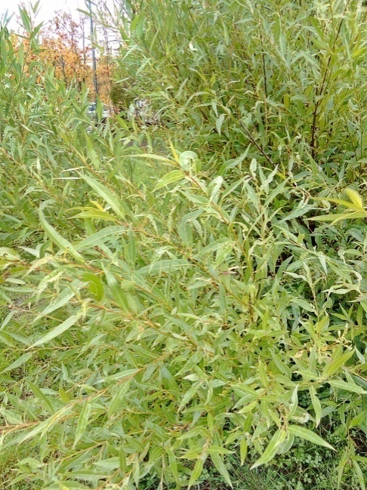
Ива Чернеющая (Salix nigrican) | Ива (Salixs p.)
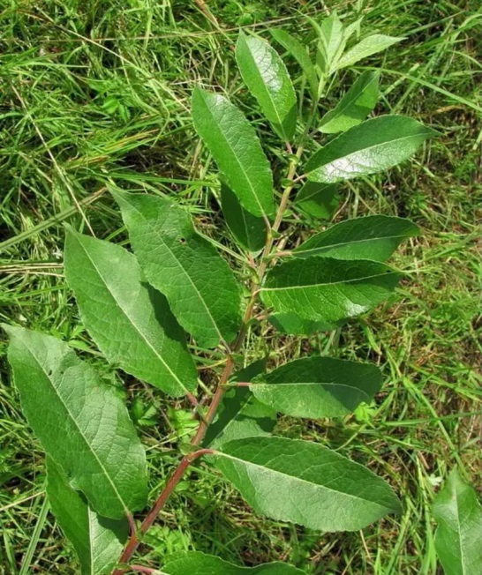  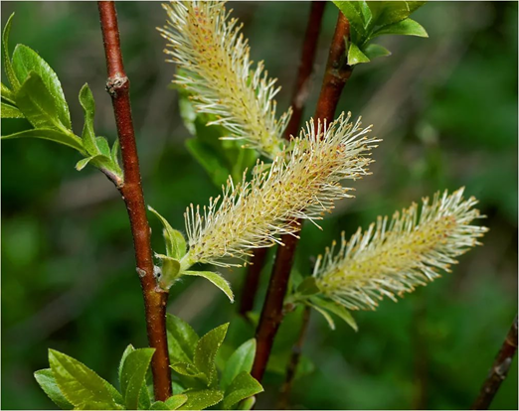 | 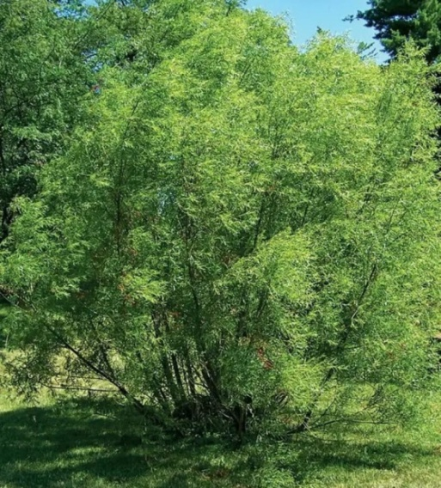  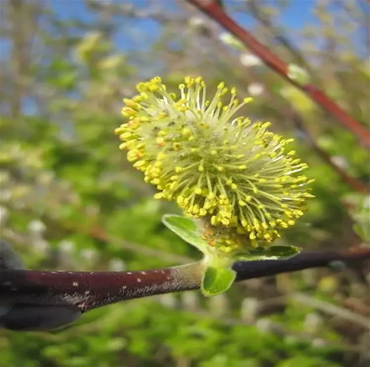
Вяз (Ulmus sp.) | 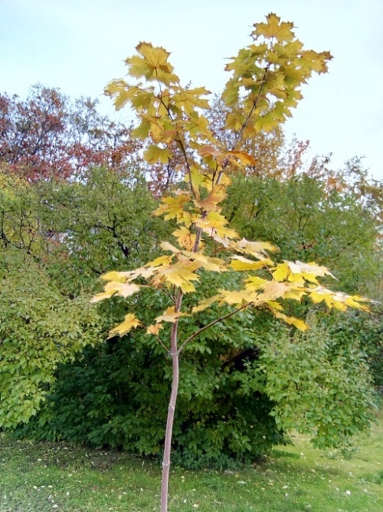  Клён остролистный Дебора (AcerplatanoidesDeborah)
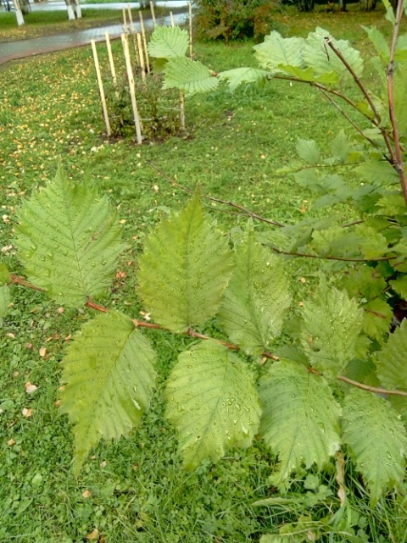  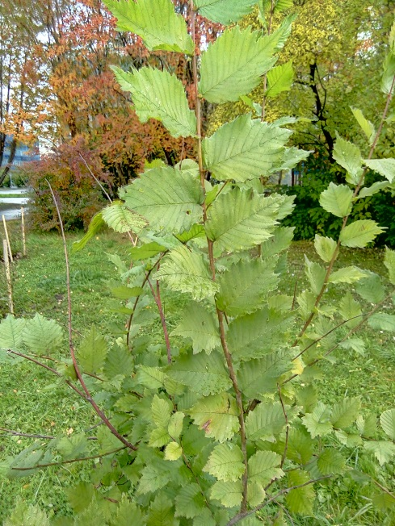 | 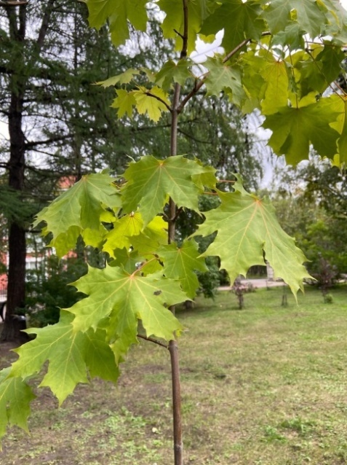
Лещина Краснолистная (Corylusatropurpurea) | Липа Мелколистная (Tilia cordata Mill)
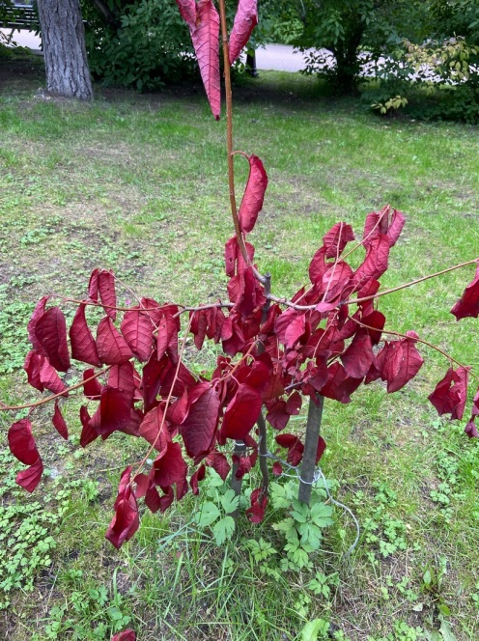  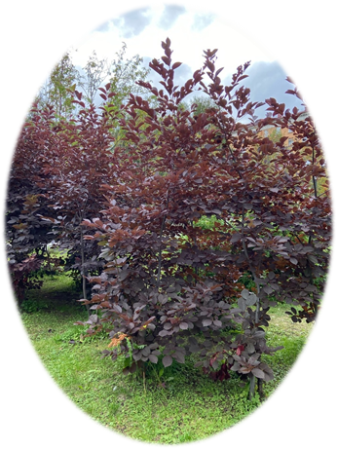 | 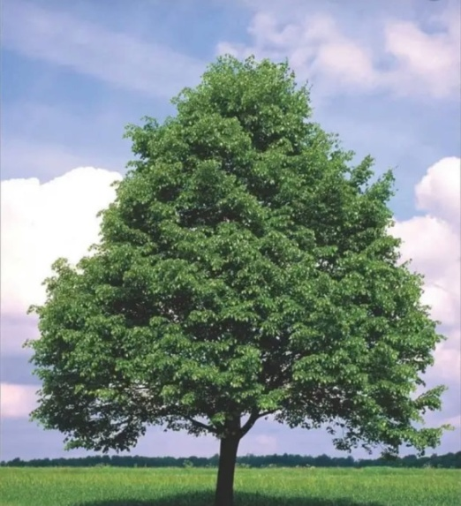  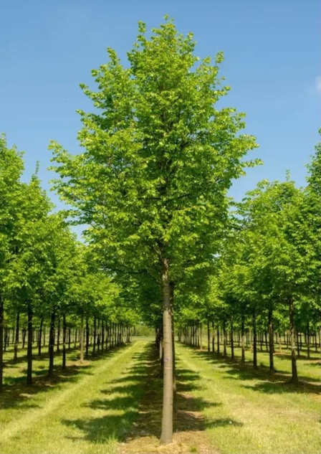

Сирень венгерская (Syringa josikaeaJ.Jacq) | Сирень обыкновенная( Syringa vulgaris)
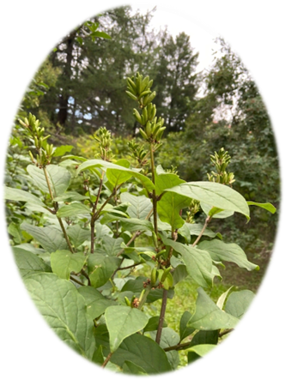  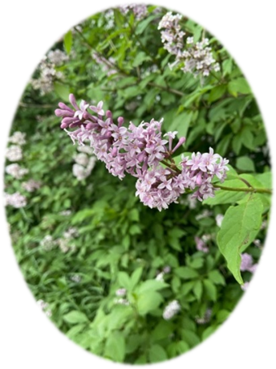 | 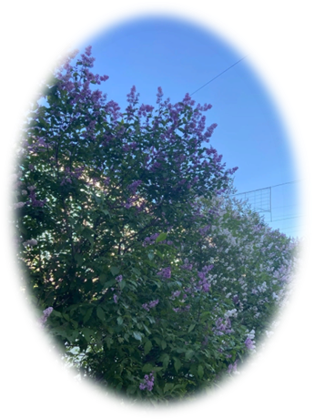  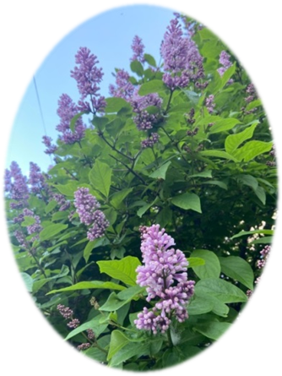
Рябинник Рябинолистный (Sorbariasorbifolia (L.) A. Braun) | Курильский чай (Pentaphyllodiesfruticosa)
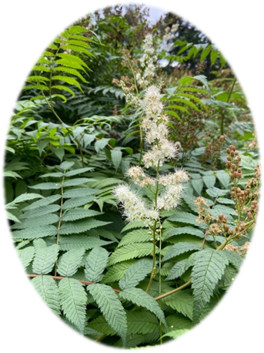  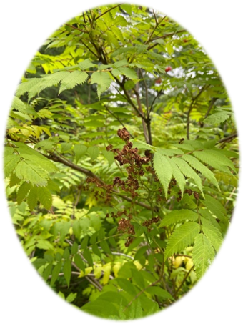 | 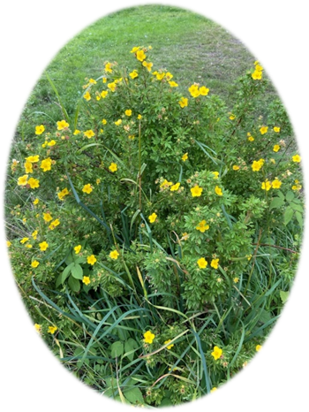  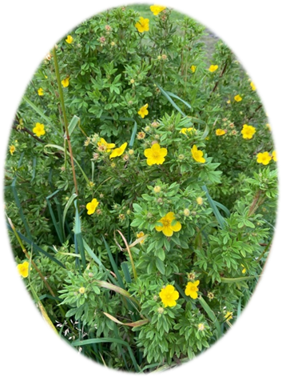

Шиповник иглистый (Rosa acicularisLindl) | Шиповник обыкновенный (Rosa majalis)
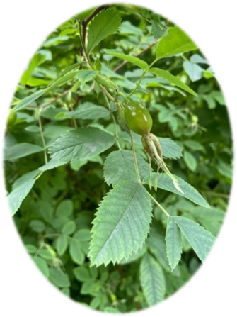  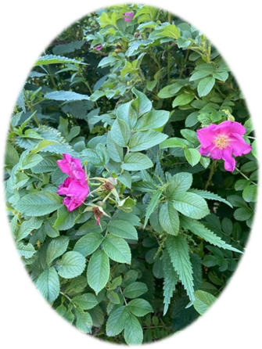 | 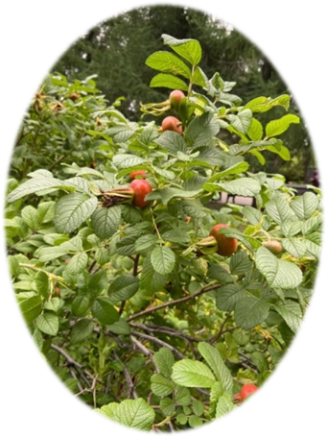  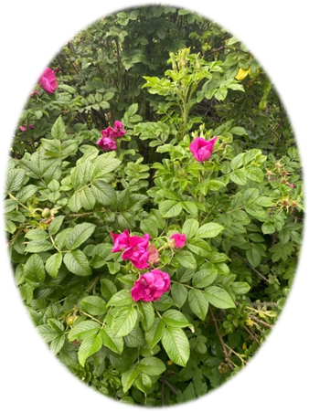
Шиповник Морщинистый (Rosa rugosa) | Малина Обыкновенная (RubusidaeusL.)
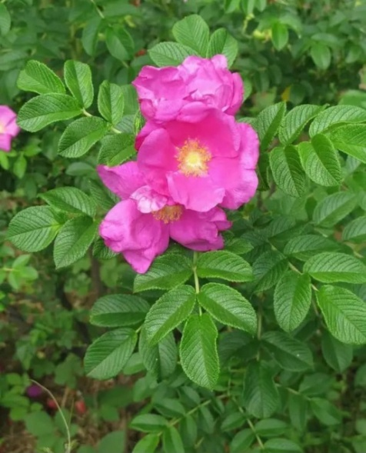  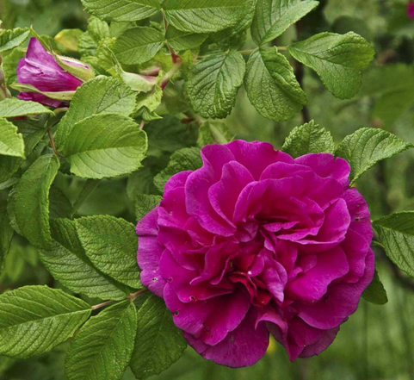 | 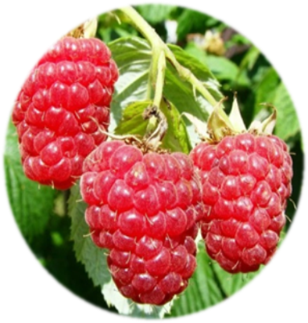  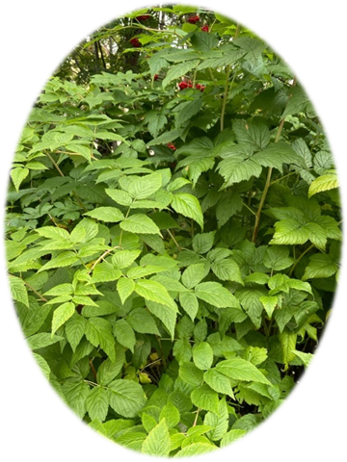
Черёмуха Виргинская (Padus virginiana (L.) Mill. 'Shubert') | Черёмуха Обыкновенная (Padus aviumMill)
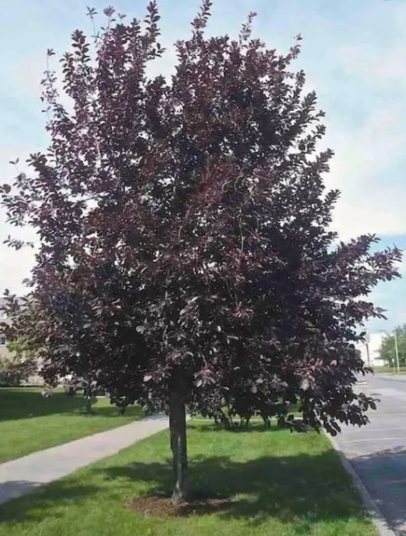  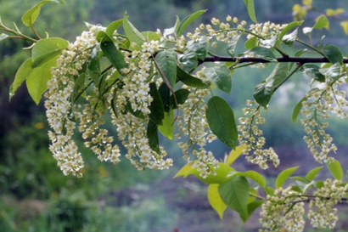 | 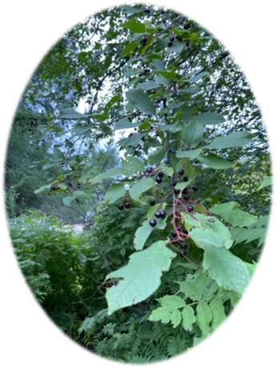  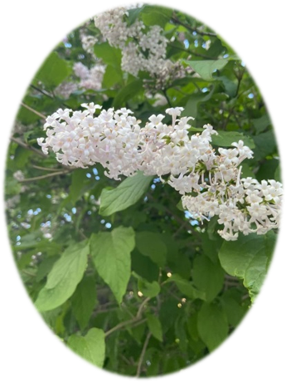
Кизильник Блестящий (CotoneasterlucidusSchltdl) | Барбарис Тунберга (Berberisthunbergii)
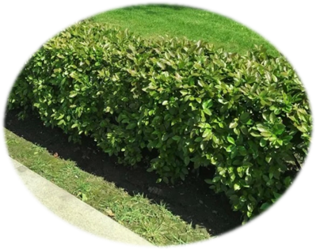  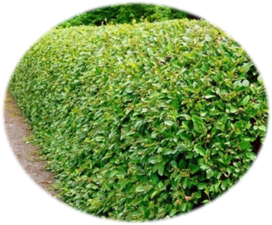 | 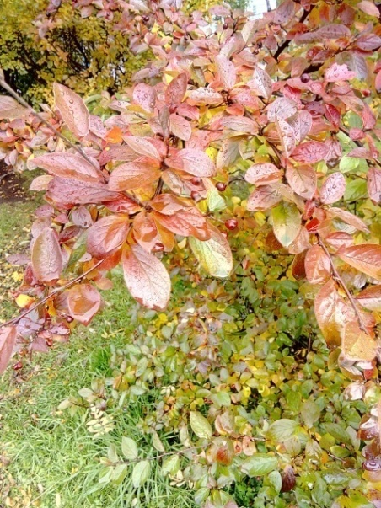  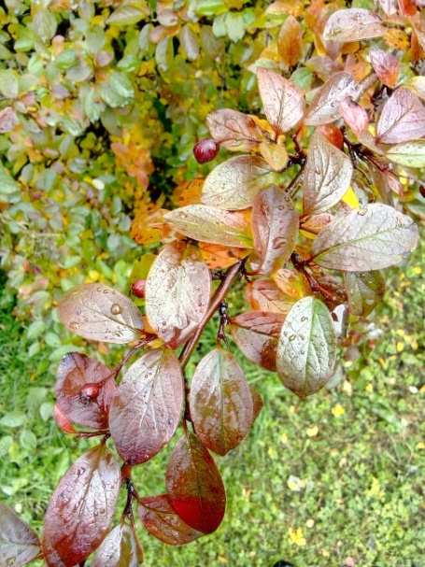
Спирея Иволистная (Spiraea salicifolia L) | Спирея Берёзолистная (S. betulifolia)
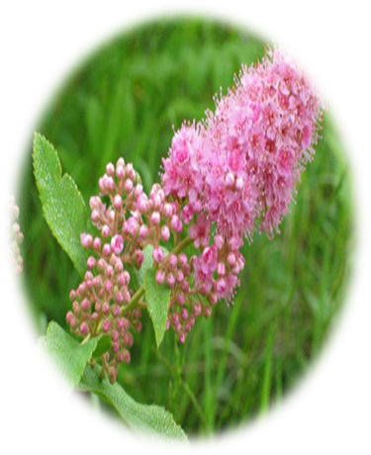  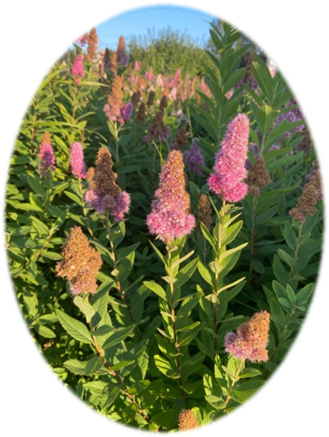 | 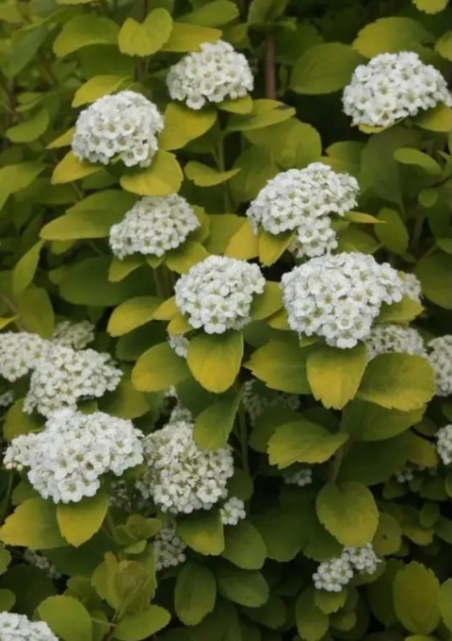  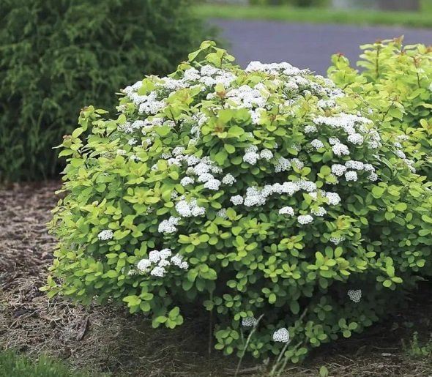
Спирея Дугласа (S.douglasii) | Спирея Средняя (Spiraea media)
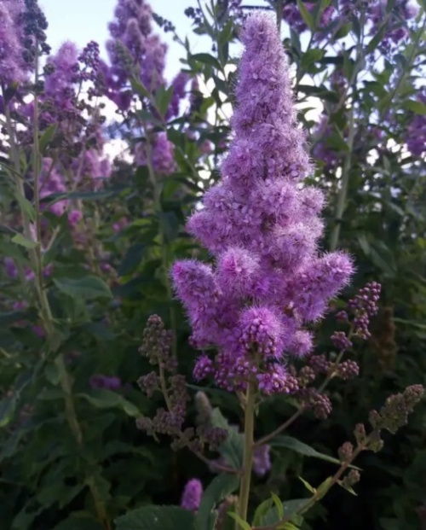  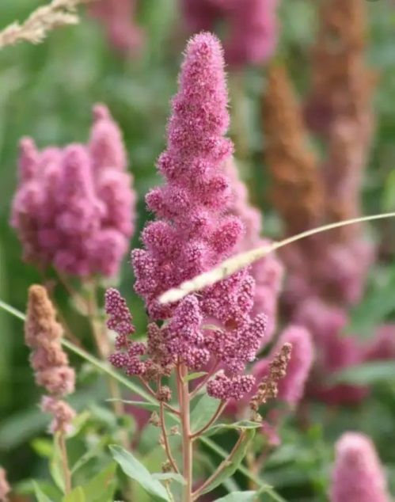 | 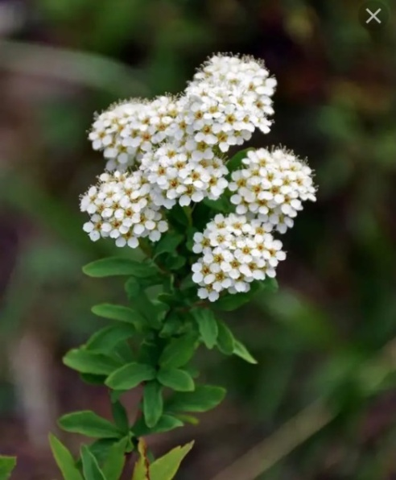  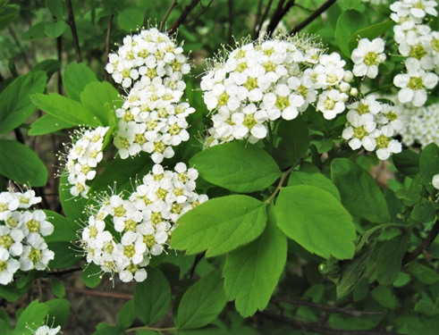
Смородина Чёрная (Ribes nigrumL.) | Карагана Древовидная, «Жёлтая акация»(Caragana arborescens,сем. Fabaceae)
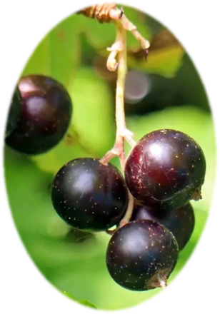  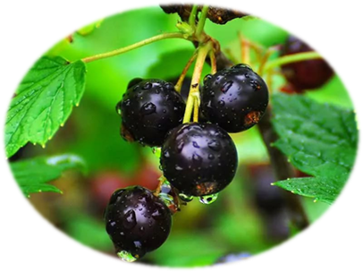 | 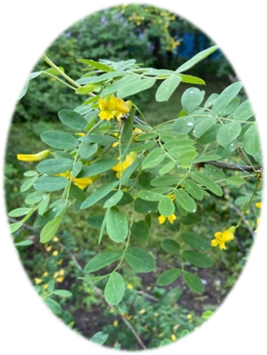  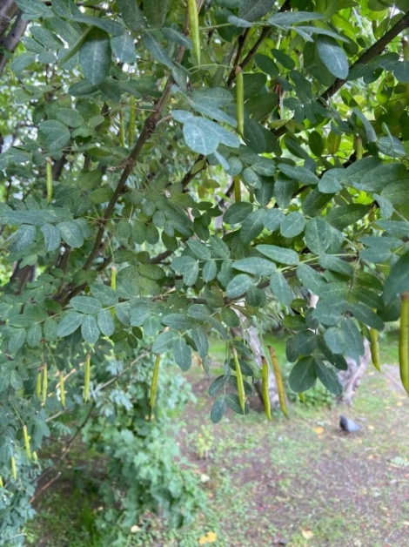
Чубушник Венечный (Philadelphuscoronarius) | Дерен Сибирика Вариегата (Sibirica Variegata)
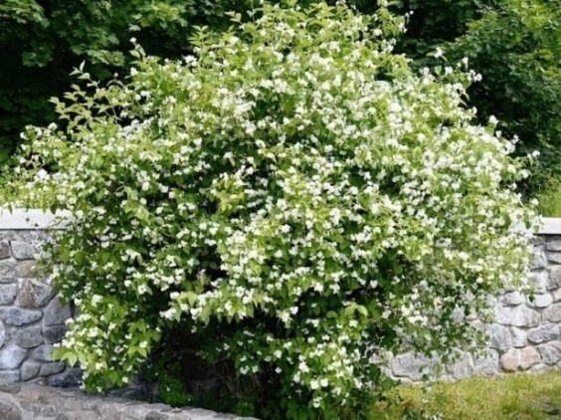  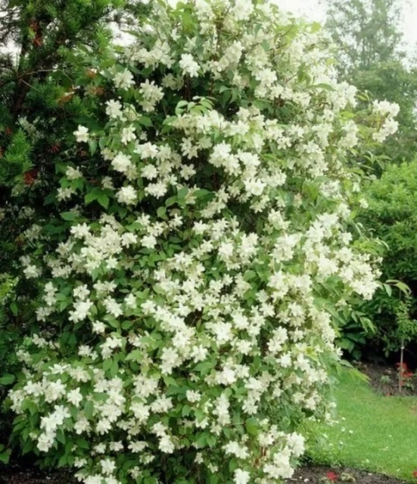 | 